ТЕХНИЧЕСКОЕ ЗАДАНИЕ
на поставку пакетов полиэтиленовых для нужд УФПС Кировской области, УФПС Архангельской области, УФПС Ненецкого-автономного округа, УФПС Республики Коми.

- ПЕРЕЧЕНЬ ПРИНЯТЫХ СОКРАЩЕНИЙ

№ п/п | Сокращение | Расшифровка сокращения
1 | Покупатель | Акционерное общество «Почта России», АО «Почта России», в лице УФПС Кировской области, УФПС Архангельской области, УФПС Ненецкого-автономного округа, УФПС Республики Коми
3 | Филиал | Обособленное подразделение Общества, расположенное вне места нахождения Общества, осуществляющее все его функции или их часть, в том числе функции представительства, и указанное в едином государственном реестре юридических лиц, которое является Грузополучателем и направляет заявки на поставку Товара, осуществляет его приемку и оплату.
3 | УФПС | Управление федеральной почтовой связи – филиал АО «Почта России», расположенный вне места нахождения Общества, осуществляющий все его функции или их часть, в том числе функции представительства, и указанный в едином государственном реестре юридических лиц
4 | Товар | Пакеты полиэтиленовые
6 | ТУ | Технические условия
7 | ТТ | Технические требования
8 | ТМЦ | Товарно-материальные ценности
9 | Поставщик | Любое юридическое или физическое лицо, в том числе зарегистрированное в качестве индивидуального предпринимателя, которое обязуется поставить товар Покупателю в соответствии с заключенным договором
10 | ГОСТ | Государственный общероссийский стандарт
11 | мм | Миллиметр

- ОБЩИЕ СВЕДЕНИЯ О ТОВАРЕ (ПЕРЕЧЕНЬ ТОВАРОВ)
Полное наименование: поставка пакетов полиэтиленовых для нужд УФПС Кировской области, УФПС Архангельской области, УФПС Ненецкого-автономного округа, УФПС Республики Коми.
Цель закупки: обеспечение УФПС Кировской области, УФПС Архангельской области, УФПС Ненецкого-автономного округа, УФПС Республики Коми пакетами полиэтиленовыми для упаковки, перевозки, хранения отправлений, а также для бесперебойной и качественной работы структурных подразделений Общества.

- ОБЩИЕ ТРЕБОВАНИЯ К ТОВАРУ
3.1. Требования к товару:
Поставляемый Товар должен быть новым, не бывшим в употреблении, не являться выставочным образцом, быть свободным от прав третьих лиц.
Для случаев применения ограничения и преимущества (предоставление национального режима):
При осуществлении закупки ТРУ, в отношении которых Постановлением № 1875 установлено ограничение закупок ТРУ иностранного происхождения не допускается: при исполнении договора замена товара на происходящий из иностранного государства товар, в отношении которого установлено данное ограничение, если договор предусматривает поставку товара российского происхождения; Также Поставщик обязан представить при поставке российского товара номер реестровой записи из реестра промышленной продукции, номер реестровой записи из евразийского реестра промышленных товаров.

  - Спецификация поставляемого товара:

№ п/п | Наименование Товара | Единица измерения | Внутренний размер  (мм) | Ширина клапана,  Мм | Общее количество Товара | Код  ОКПД 2
1. | Пакет почтовый полиэтиленовый S | шт. | 280 х 380 | 40 | 10000 | 22.22.11.190
2. | Пакет почтовый полиэтиленовый М | шт. | 360 х 500 | 40 | 9000 | 22.22.11.190
3. | Пакет почтовый полиэтиленовый L | шт. | 500*545 | 45 | 5 000 | 22.22.11.190
 | Итого |  |  |  | 24000

3.3. Основные характеристики товара:
Поставляемый товар должен соответствовать:
- Техническим требованиям к пакетам почтовым полиэтиленовым (эксплуатационный материал), утвержденным АО «Почта России» 30.06.2023 далее – Технические требования (Приложение № 1 к Техническому настоящему Техническому заданию).
Макеты, указанные в Приложение №2 Техническим требованиям, могут быть изменены Заказчиком в течение общего срока поставки товара, но не более 3 раз. В случае изменения макетов, Заказчик направляет на адрес электронной почты Поставщика уведомление об изменении макетов с приложением новых макетов. Поставщик обеспечивает поставку товара в соответствии с новыми макетами по заявкам, поступившим в адрес Поставщика по истечении 10 рабочих дней с момента уведомления Поставщика об изменении макетов.
3.4. Комплектность товара:
Не установлено.
3.5. Нормативные документы, которые устанавливают требования к товару, к поставке товаров (ГОСТ, чертеж, иной нормативный документ):
Технический регламент Таможенного союза ТР ТС 005/2011 «О безопасности упаковки»;
ГОСТ 12302-2013 «Межгосударственный стандарт. Пакеты из полимерных пленок и комбинированных материалов. Общие технические условия»;
ГОСТ 14192-96 «Межгосударственный стандарт. Маркировка грузов»;
ГОСТ 10354-82 «Межгосударственный стандарт. Пленка полиэтиленовая. Технические условия»;
Технические требования к пакетам почтовым полиэтиленовым (эксплуатационный материал), утвержденным АО «Почта России» от 30.06.2023.
3.6. Объем гарантий и гарантийный срок:
Поставщик гарантирует качество поставляемого товара в соответствии с требованиями технического задания в течение гарантийного срока.
Гарантийный срок на Товар составляет 12 (двенадцать) месяцев и исчисляется с момента подписания сторонами товарной накладной по форме ТОРГ-12/УПД.
Поставщик обязан гарантировать замену поставляемого Товара своими силами при выявлении его несоответствия.

4. ТРЕБОВАНИЯ К МАРКИРОВКЕ
Маркировка Товара должна быть выполнена в соответствии с разделом 5.4 ГОСТ 12302–2013 «Межгосударственный стандарт. Пакеты из полимерных пленок и комбинированных материалов. Общие технические условия».
Транспортная маркировка в соответствии с ГОСТ 14192-96 «Маркировка грузов».

5. ТРЕБОВАНИЯ К УПАКОВКЕ
Упаковка Товара должна быть выполнена в соответствии с разделом 5.5 ГОСТ 12302–2013 «Межгосударственный стандарт. Пакеты из полимерных пленок и комбинированных материалов. Общие технические условия». Упаковка должна обеспечивать сохранность пакетов при транспортировании и хранении.

6. СРОК, МЕСТО И УСЛОВИЯ ПОСТАВКИ ТОВАРА
6.1 Срок и место поставки
Поставщик обязуется поставить Товар в течение 30 (тридцати) календарных дней с момента получения Заявки Покупателя. Срок поставки начинает исчисляться со следующего календарного дня после получения Поставщиком Заявки. Заявки направляются Покупателем по электронной почте на авторизированный адрес Поставщика, указанной в договоре.
При осуществлении закупки ТРУ, в отношении которых Постановлением № 1875 установлено ограничение закупок ТРУ иностранного происхождения не допускается: при исполнении договора замена товара на происходящий из иностранного государства товар, в отношении которого установлено данное ограничение, если договор предусматривает поставку товара российского происхождения;
Также Поставщик обязан представить при поставки российского товара номер реестровой записи из реестра российской промышленной продукции, номер реестровой записи из евразийского реестра промышленных товаров.
Адрес поставки указан в Приложении № 3 к Техническому заданию.
6.2. Условия поставки:
Доставка осуществляется в рабочие дни с понедельника по четверг с 09:00 до 16:00 часов, в пятницу с 09:00 до 15:00 часов. Поставщик должен уведомить Филиал Покупателя о поставке Товара по электронной почте или посредством факсимильного сообщения не позднее 5 (пяти) рабочих дней до момента поставки. Контактные данные для направления Уведомления указаны в Приложении № 3 к Договору.
Доставка осуществляется Поставщиком собственным транспортом или с привлечением транспорта третьих лиц. Разгрузка и размещение товара в местах хранения Филиала Покупателя осуществляются силами Поставщика.
6.3. Срок действия договора: срок действия договора – 1 год с момента его подписания, а в части расчетов – до полного исполнения Сторонами принятых на себя обязательств по настоящему Договору.

7. УСЛОВИЯ СДАЧИ И ПРИЕМКИ ТОВАРА
7.1. Порядок сдачи и приемки:
Приемка осуществляется уполномоченным работником Филиала Покупателя или приемочной комиссией Филиала Покупателя по усмотрению Филиала Покупателя. Не позднее чем за 1 (один) календарный день Филиал Покупателя обязан уведомить по электронной почте, указанной в договоре, Поставщика о дате приемки Товара. В случае неприбытия уполномоченного представителя Поставщика для участия в приемке в срок, указанный в уведомлении, Филиал Покупателя осуществляет приемку Товара без участия Поставщика
Приемка Товара осуществляется Филиалом Покупателя в течение 15 (пятнадцати) рабочих дней с момента получения Товара и документов, указанных в п.7.2 настоящего Технического задания.
7.2. Требования по передаче Покупателю технических и иных документов при поставке товаров
Поставщик поставляет Товар Филиалу Покупателя с оформленными сопроводительными документами:
- товарной накладной по форме ТОРГ-12/УПД;

- товарно-транспортными накладными по форме № 1-Т (если поставка осуществляется автомобильным транспортом), либо железнодорожными накладными (если поставка осуществляется железнодорожным транспортом), подписанными со стороны Поставщика;
- документами, подтверждающими качество товара и его безопасность, если товар подлежит обязательной сертификации;
- счет-фактурой/УПД.

8. ТРЕБОВАНИЯ К ТРАНСПОРТИРОВКЕ
Транспортировка Товара осуществляется в соответствии с разделом 10 ГОСТ 12302–2013 «Межгосударственный стандарт. Пакеты из полимерных пленок и комбинированных материалов. Общие технические условия».
9. ТРЕБОВАНИЯ К ХРАНЕНИЮ
Хранение Товара осуществляется в соответствии с разделом 10 ГОСТ 12302–2013 «Межгосударственный стандарт. Пакеты из полимерных пленок и комбинированных материалов. Общие технические условия».

- ТРЕБОВАНИЯ К ОБСЛУЖИВАНИЮ
Не установлены.

- ЭКОЛОГИЧЕСКИЕ ТРЕБОВАНИЯ
В соответствии с разделом 7 ГОСТ 12302–2013 «Межгосударственный стандарт. Пакеты из полимерных пленок и комбинированных материалов. Общие технические условия».

- ТРЕБОВАНИЯ К БЕЗОПАСНОСТИ
Товар должен соответствовать требованиям безопасности в соответствии с действующим законодательством РФ, в том числе быть безопасным для жизни, здоровья и окружающей среды при обычных условиях его использования, хранения, транспортировки и утилизации.

- ДОПОЛНИТЕЛЬНЫЕ (ИНЫЕ) ТРЕБОВАНИЯ

Не установлены.

- ПЕРЕЧЕНЬ ПРИЛОЖЕНИЙ

№ приложения | Наименование приложения | Примечание
1. | Технические требования к пакетам почтовым полиэтиленовым (эксплуатационный материал), утвержденным АО «Почта России» 30.06.2023 | 5
2. | Макеты пакетов полиэтиленовых S, M, XL, L. | 11
3. | Адрес Покупателя, контактные данные | 15

Приложение № 1 к Техническому заданию

Общее количество поставляемого товара

п/п | Наименование УФПС Заказчика | Пакет почтовый полиэтиленовый, S |  | Пакет почтовый полиэтиленовый, М |  | Пакет почтовый полиэтиленовый, L
п/п | Наименование УФПС Заказчика | Общее количество | Минимальная партия поставки по заявке, шт. | Общее количество | Минимальная партия поставки по заявке, шт. | Общее количество | Минимальная партия поставки по заявке, шт.
1 | 2 | 3 | 4 | 5 | 6 | 7 | 8
1 | УФПС Кировской области | 2700 | 500 | 4500 | 500 | 1000 | 250
2 | УФПС Архангельской области | 6000 | 500 | 2500 | 500 | 2000 | 250
3 | УФПС Ненецкого-автономного округа | 800 | 500 | 1500 | 500 | 500 | 250
4 | УФПС Республики Коми | 500 | 500 | 500 | 500 | 1500 | 250
 | Итого | 10000 | - | 9000 | - | 5000 | -

Приложение № 2 к Техническому заданию

Приложение № 3 к Техническому заданию

Макеты пакетов полиэтиленовых.

Общий вид пакета почтового полиэтиленового S в развернутом виде
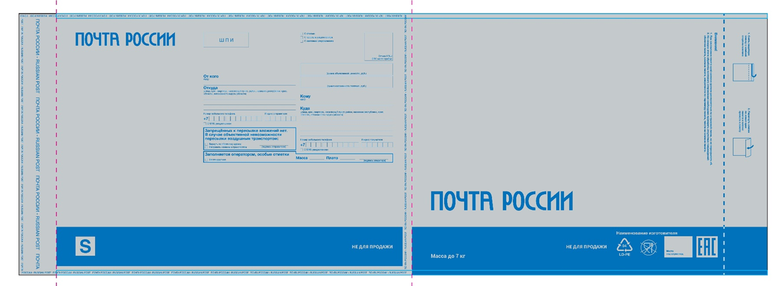

Общий вид пакета почтового полиэтиленового M в развернутом виде

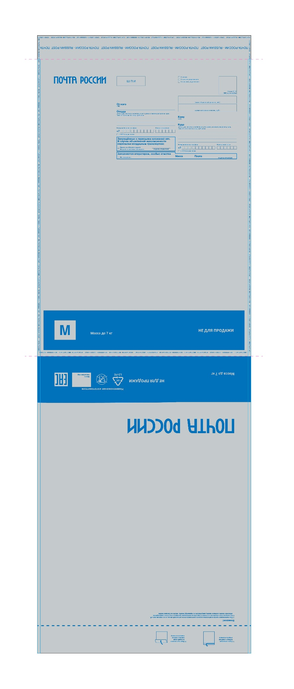

Общий вид пакета почтового полиэтиленового XL в развернутом виде

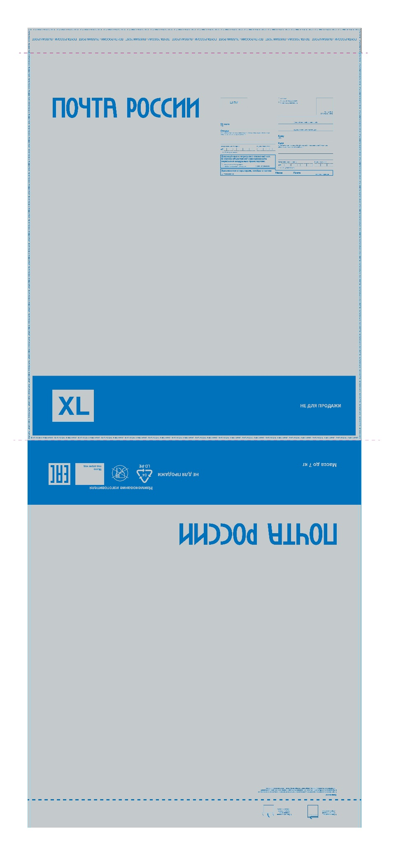

Общий вид пакета почтового полиэтиленового L в развернутом виде

Общий вид пакета почтового полиэтиленового L в развернутом виде
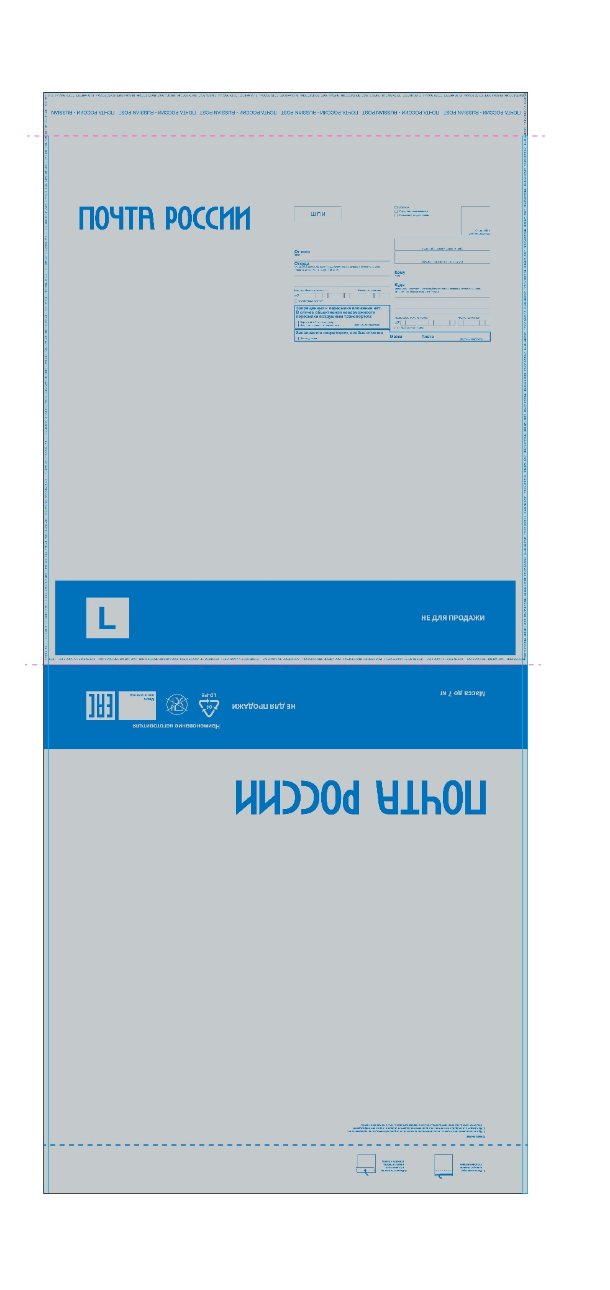
Приложение № 4 к Техническому заданию

Адрес Покупателя, контактные данные.

Наименование Филиала Покупателя | Адрес местонахождения склада Филиала Покупателя | Контактные данные для направления Уведомления | Платежные реквизиты филиалов Покупателя
УФПС Кировской области | , г. Киров , ул Деповская 63 | Зайцева Ольга Николаевна (гл. специалист) 88332-64-25-88, 2295 O.Limonova@russianpost.ru  Анциферова Евгения Юрьевна (склад) +7(833)264-2588,,3281 E_Antsiferova@russianpost | ИНН/КПП 7724490000/434543001  р/с 40502810792000000020 в Филиале Банка ВТБ (ПАО) в г. Кирове  к/с 30101810200000000705  БИК 043304705
УФПС Ненецкого автономного округа | г.Нарьян-Мар, ул Смидовича 25 | Вокуева Надежда Валерьевна (рук отдела) 8(81853)4-21-02,,2022 Vokueva.N@russianpost.ru Талеева Светлана Николаевна (кладовщик)+7(81853)40-558 Svetlana.Taleeva@russianpost.ru | ИНН 7724490000  КПП 298343001  р/с 40502810789000000366  в Ф. ОПЕРУ БАНКА ВТБ (ПАО) В САНКТ-ПЕТЕРБУРГЕ, Г. САНКТ-ПЕТЕРБУРГ  БИК 044030704
УФПС Республики Коми | , г. Сыктывкар, ул Колхозная 40 | Чувашева Татьяна Юрьевна (гл специалист) T_Chuvasheva@russianpost.ru  Пономарева Наталья Петровна (кладовщик)  тел. +7 (8212)24-32-02  Ponomareva-Natalya@russianpost.ru | ИНН/КПП 7724490000/110143001  р/с 40502810392000000022 в Филиале Банка ВТБ (ПАО) в г. Кирове  к/с 30101810200000000705  БИК 043304705
УФПС Архангельской области | , г. Архангельск, пр Дзержинского 6. | Седлецкая Елена Александровна (вед. специалист)  8 (960)008-9328  Sedletskaya.E@russianpost.ru  Сергеева Ирина Вениаминовна (склад)  тел. 8 (8182) 64-58-45  IrinaV.Sergeeva@russianpost.ru | ИНН/КПП  7724490000/771401001  Банк получателя: Ф.ОПЕРУ Банка ВТБ (ПАО) в Санкт-Петербурге  к/с 301 018 102 000 000 007 04  БИК 044030704

